BÁO CÁO THỰC HÀNH HỆ THỐNG NHÚNG IOT
BUỔI 4
NHÓM 3
CHỦ ĐỀ: HAL

Thành viên Nhóm 3 :
- Lê Tiến Đức | N22DCVT029
- Nguyễn Nhật Khang | N22DCVT047
- Phan Minh Hiền | N22DCVT033
- Huỳnh Tấn Đạt | N22DCVT025
- Vương Minh Khôi | N22DCVT050

Làm cách nào để liên kết handle structure với một ngoại vi cụ thể?
Trong lập trình vi điều khiển STM32 sử dụng thư viện HAL, việc liên kết một handle structure với một ngoại vi cụ thể là bước quan trọng nhằm thiết lập mối quan hệ giữa phần mềm và phần cứng. Handle structure (ví dụ: UART_HandleTypeDef, SPI_HandleTypeDef, I2C_HandleTypeDef) đóng vai trò là một cấu trúc dữ liệu trung gian, chứa các thông tin cấu hình và trạng thái của ngoại vi, giúp các hàm HAL có thể truy cập và điều khiển ngoại vi tương ứng.
Để liên kết handle với một ngoại vi cụ thể, ta thực hiện bằng cách gán trường Instance của handle tới địa chỉ của ngoại vi phần cứng. Mỗi ngoại vi trong STM32 (như USART2, SPI2, I2C, TIM3,...) đều được ánh xạ tới một vùng thanh ghi xác định trong bộ nhớ. Khi gán:
huart2.Instance = USART2; ta đã thiết lập rằng handle huart2 sẽ điều khiển trực tiếp ngoại vi USART2. Trường Instance thực chất là một con trỏ trỏ tới cấu trúc thanh ghi của ngoại vi, do đó mọi thao tác sau này thông qua handle đều sẽ tác động đến phần cứng tương ứng.
Sau khi liên kết, các thông số cấu hình khác (baudrate, stop bit, chế độ hoạt động,...) sẽ được gán vào các trường trong handle, và hàm khởi tạo như HAL_UART_Init() sẽ sử dụng các thông tin này để cấu hình các thanh ghi của ngoại vi. Khi gọi các hàm như HAL_UART_Transmit(), thư viện HAL sẽ truy xuất tới huart1.Instance để ghi dữ liệu trực tiếp vào thanh ghi truyền của USART2.

Trường hợp 1:
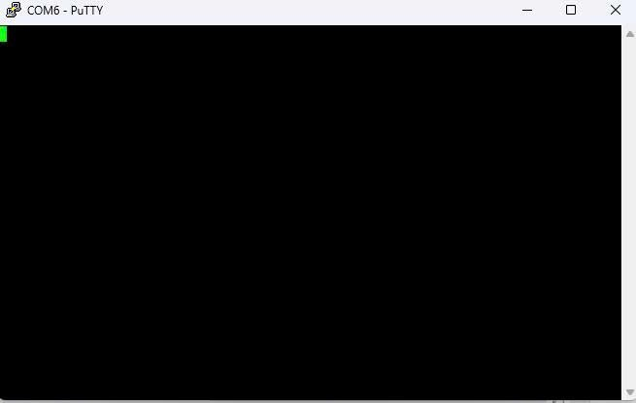
Do chưa cấp xung clock cho ngoại vi GPIOA (trong khi đang sử dụng chân PA2 làm TX), nên GPIOA không hoạt động. Vì vậy, chân TX sẽ không thể xuất tín hiệu, dẫn đến máy tính không nhận được dữ liệu.
Để khắc phục, cần bật clock cho GPIOA bằng cách thêm dòng lệnh sau vào hàm HAL_UART_MspInit() trong file msp.c:
__HAL_RCC_GPIOA_CLK_ENABLE();

Trường hợp 2:
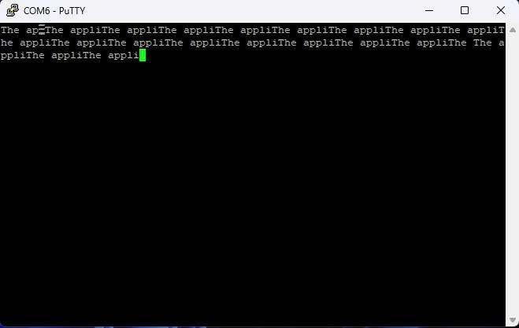
Do thiếu hàm SysTick_Handler() nên hệ thống HAL bị lỗi về timing.
Cụ thể, hàm UART:
HAL_UART_Transmit(&huart2, (uint8_t*)user_data, len_of_data, HAL_MAX_DELAY);
Sử dụng cơ chế timeout (HAL_MAX_DELAY) dựa trên biến tick của hệ thống (SysTick). Nếu SysTick không hoạt động, biến tick sẽ không được cập nhật, dẫn đến timeout sai và trạng thái UART không được xử lý chính xác.
Hậu quả:
Dữ liệu UART truyền không hoàn chỉnh
Buffer có thể bị lỗi timing
Dữ liệu bị cắt giữa chừng
Cách khắc phục:
Thêm hàm SysTick_Handler() vào file it.c:
void SysTick_Handler(void)
{
HAL_IncTick();
HAL_SYSTICK_IRQHandler();
}
Giải thích:
HAL_IncTick():
Tăng biến đếm thời gian nội của HAL (tick)
Mỗi lần gọi tương ứng khoảng 1ms
HAL_SYSTICK_IRQHandler():
Gọi handler của HAL để xử lý các tác vụ liên quan đến timing (callback, delay, timeout,...)
Đảm bảo các module HAL hoạt động đúng theo thời gian
Kết quả sau khi sửa:
UART truyền dữ liệu ổn định
Không còn lỗi timing
Dữ liệu không bị cắt
Hệ thống hoạt động bình thường (OK)

Trường hợp 3: Sau khi sửa tất cả các lỗi trên thì hệ thống hoàn chỉnh
